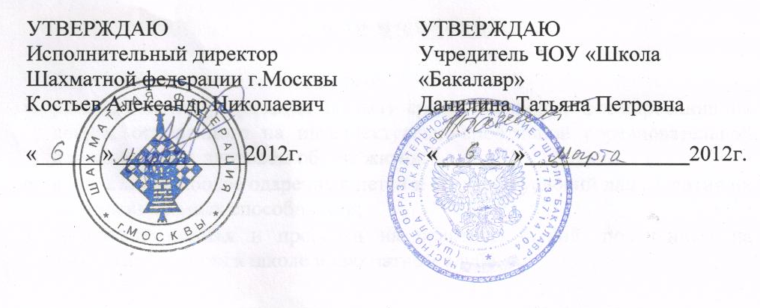
УТВЕРЖДАЮ
Исполнительный директор
Шахматной федерации г.Москвы
Костьев Александр Николаевич

«______»____________2012г.

УТВЕРЖДАЮ
Учредитель ЧОУ «Школа «Бакалавр»
Данилина Татьяна Петровна

«_______»_______________2012г.

ПОЛОЖЕНИЕ
о проведении

шахматного турнира
«Юные звезды Москвы»

8 апреля 2012 года

1.ЦЕЛИ И ЗАДАЧИ

Соревнование проводится с целью:
- развития и популяризации шахмат среди учащихся, формирования их досуга, основанного на интеллектуально-спортивной соревновательной деятельности и здоровом образе жизни;
- выявления наиболее одаренных детей и создание условий для развития их интеллектуальных способностей;
- совершенствования и проверки на практике знаний, полученных на шахматных уроках в школе и шахматном клубе.

2.СРОКИ И МЕСТО ПРОВЕДЕНИЯ

Соревнование проводится в один день 8 апреля 2012г. (воскресенье). Начало в 11.00. Регистрация участников в 10.00.
Место проведения: «Успенский лицей». Адрес: с. Успенское, ул. Советская, д. 50Б.

3.РУКОВОДСТВО ПРОВЕДЕНИЕМ СОРЕВНОВАНИЯ

Общее руководство подготовкой и проведением соревнования осуществляет Шахматная федерация г. Москвы и ЧОУ «Школа «Бакалавр». Непосредственное проведение соревнования возлагается на судейскую коллегию. Главный судья соревнования – международный мастер по шахматам Уманский Владимир Борисович.

4. ПРОГРАММА и УЧАСТНИКИ

В программу турнира входят следующие мероприятия:

Мероприятие «А» - сеанс одновременный игры многократного чемпиона мира по шахматам, депутата Государственной Думы Российской Федерации шестого созыва Карпова Анатолия Евгеньевича;

Мероприятие «В» - турнир «Юные звезды Москвы»;

Мероприятие «С»- турнир для юных шахматистов.

«А». Сеанс одновременный игры на 20 досках многократного чемпиона мира по шахматам, депутата Государственной Думы Российской Федерации шестого созыва Карпова Анатолия Евгеньевича для родителей и всех желающих.

«В». Турнир «Юные звезды Москвы»
В турнире принимают участие юные шахматисты – чемпионы и призёры Мира и Европы, России и Москвы до 14 лет. Система проведения – круговая, 5 туров. В турнире принимают участие 6 мальчиков и 6 девочек. Контроль 15 минут на партию каждому участнику. Победители и призеры определяются по наибольшей сумме набранных очков, а в случае их равенства у двух участников назначается партия с контролем 6 минут на партию белым и 5 минут на партию черным. Цвет определяется жребием. В случае ничейного исхода, победителем становится шахматист, игравший черным цветом. В случае равенства суммы набранных очков у трех и более участников места определяются по следующим дополнительным показателям: 1.коэффициент Бергера; 2. коэффициент Прогресса; 3. количество побед. Турнир проводится в соответствии с правилами FIDE.

«С». Турнир юных шахматистов;
К участию допускаются зарегистрированные участники турнира группы «С» в различных возрастных группах. Турнир проводится в соответствии с правилами FIDE по швейцарской или круговой системе в 5 туров. Контроль времени 15 минут на партию каждому участнику. Участник, набравший наибольшее количество очков, становится победителем. В случае равенства суммы набранных очков победитель определяется по системе дополнительных показателей (см. пункт 7).

5. ЗАЯВКИ:
Заявки на участие в турнире юных шахматистов подаются в Оргкомитет не позднее 3 апреля 2012 года. В заявочном листе должны быть следующие сведения: фамилия, имя и отчество участника, дата рождения, название учебного учреждения учащегося, спортивный разряд по шахматам (если имеется).

6. СИСТЕМА ПРОВЕДЕНИЯ И УЧАСТНИКИ ТУРНИРА «С»:
К участию в турнире юных шахматистов допускаются учащиеся, представляющие образовательные учреждения Москвы и Московской области.
1.Первенство проводится в пяти возрастных группах:

Группа А | 2005 г.р. и моложе
Группа В | 2003 г.р. и моложе
Группа С | 2001 г.р. и моложе
Группа D | 1999 г.р. и моложе
Группа Е | 1996 г.р. и моложе

2.Игры проходят по швейцарской (5 туров) или круговой системе.
Контроль времени: по15 минут на партию каждому участнику;
3. Первенство проводится по правилам ФИДЕ;
4. В подведении итогов первенства предусмотрен командный зачёт по результатам 4 учащихся школы, показавших лучшие результаты в любой возрастной категории.

Регистрационный взнос за каждого участника мероприятий:
- мероприятие «А» - 2000 руб.
- мероприятие «С» - 1500 руб.
Для семей, представляющих на соревновании 2-х учащихся, турнирный взнос составляет 1200 рублей за каждого участника; 3-х учащихся и более 1000 рублей за каждого участника.

7. ОПРЕДЕЛЕНИЕ ПОБЕДИТЕЛЕЙ:
Победителем турнира юных шахматистов становится игрок, набравший наибольшее количество очков.
При равенстве очков победитель определяется:
- По коэффициенту Бухгольца;
- По усеченному коэффициенту Бухгольца.
- По коэффициенту Прогресса;
- По личной встрече (в случае равенства набранных очков у 2-ух участников).
В каждой возрастной группе будет проводиться раздельный зачёт для учащихся государственных и частных образовательных учреждений. Также, в каждой возрастной группе будет проводиться раздельный зачёт для мальчиков и девочек, юношей и девушек.

8. НАГРАЖДЕНИЕ

Участники, занявшие призовые места с 1 по 3 в турнирах «В» и «С», награждаются медалями и дипломами соответствующих степеней. Все участники турниров «А», «В» и «С» будут отмечены специальными призами. Школы, показавшие лучшие результаты на турнирах, будут награждены кубками.

9. Контактные телефоны

ЧОУ «Школа «Бакалавр»
Ивлюшкин Игорь Александрович
411-15-11

Секретарь турнира
Пылаева Екатерина Сергеевна
8 - 963-679-10-01

Регистрация участников турнира пройдёт до3 апреля включительно на сайте Педагогического шахматного союза www.vphs.ru или по e-mail: ccmoiseev@mail.ru для Моисеева Сергея Сергеевича; а также по телефону: 8 - 963-679-10-01 – Пылаева Екатерина Сергеевна.

